Chememan — ระบบบริหารงบประมาณ (Budget Management Web)
เอกสารข้อกำหนดเพื่อขออนุมัติ (User Sign-off Specification)
ส่วน C — การแก้ไขข้อมูลตารางหลัก (Master Tables) · หน้า: Hide Document Number
รายการ | รายละเอียด
เวอร์ชัน | v0.2 (ฉบับร่าง)
วันที่ | 11 มิถุนายน 2569 (2026-06-11)
ผู้จัดทำ | ทีม Data Analytics
สถานะ | รออนุมัติจากผู้ใช้

บริบทและขอบเขต (Context)
หน้า Hide Document Number เป็นหน้าสำหรับผู้ดูแลระบบ (Master Table Admins) เท่านั้น ใช้กำหนดกฎ ซ่อน เลขที่เอกสาร (SAP Document Number) ในงวดบัญชี (ปีงบ + เดือน) ที่กำหนด เพื่อไม่ให้เอกสารนั้นถูกนับและแสดงในรายงานงบประมาณและ dashboard — ใช้สำหรับการควบคุมงวดที่ปิดแล้ว (closed period), การตรวจสอบ (audit) และรายการปรับปรุง (adjustment) · 1 เอกสาร + 1 งวด = 1 แถว (ซ่อนหลายงวดต้องบันทึกหลายแถว) · ฐานข้อมูล Microsoft Fabric SQL Database `cfg_master.hide_document_number` (คีย์หลัก 3 คอลัมน์: doc_num, fiscal_year, fiscal_month)
หมายเหตุ: หน้านี้แสดงรายการแบบจัดกลุ่มตามงวด (Period); ก่อนบันทึกระบบจะตรวจสอบว่าเลขเอกสารมีจริงใน SAP เสมอ (Fabric Lakehouse `gold_sap_gl_trans`)
ผู้ดูแลระบบที่ได้รับสิทธิ์ (4 คน)
• nipapornt@chememan.com
• warapornt@chememan.com
• jakkaritw@chememan.com
• piyadad@chememan.com (ปิยะดา ดวงพลจันทร์)
ภาพรวมหน้าจอ
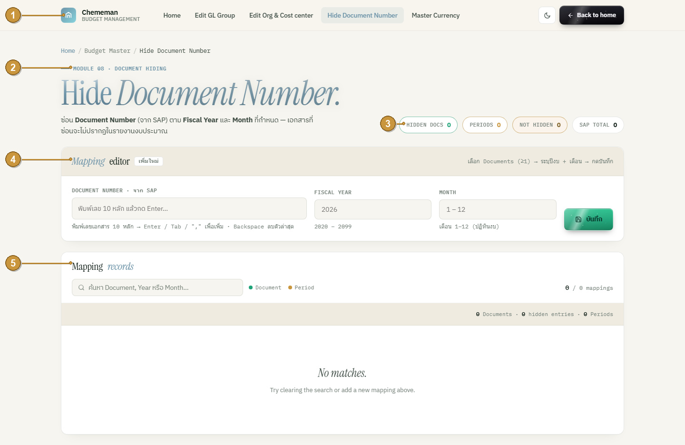
# | ชื่อจุด | จุดประสงค์ | การทำงาน | ตารางต้นทาง / ปลายทาง
① | แถบเมนูหลัก (Navigation) | สลับไปหน้า Master อื่น + กลับหน้าแรก + สลับธีม | ลิงก์ไปหน้า Master อื่นๆ ตามแถบเมนูด้านบนของภาพ · ปุ่มกลับหน้าแรก (Home) · ปุ่มสลับธีม (สว่าง/มืด) | —
② | ส่วนหัวหน้า (Breadcrumb + ชื่อหน้า) | บอกตำแหน่งและชื่อโมดูล | breadcrumb "Hide Document Number" + "Module 08 · Document Hiding" | —
③ | แถบสรุปตัวเลข (Summary chips) | สรุปสถานะการซ่อนแบบเรียลไทม์ | Hidden Docs (เอกสารที่ซ่อน) · Periods (งวดที่มีการซ่อน) · Not hidden (เอกสารที่ยังไม่ถูกซ่อน) · SAP Total (เอกสารทั้งหมดจาก SAP) — หมายเหตุ: Not hidden / SAP Total ในหน้า demo (SWA) ยังไม่ดึงข้อมูลจาก SAP จึงแสดง 0 · จะเชื่อมต่อจริงในเวอร์ชัน React | Hidden Docs / Periods: `cfg_master.hide_document_number` · Not hidden / SAP Total: `dbo.gold_sap_gl_trans` (เวอร์ชัน React)
④ | ส่วนที่ 1 — กล่อง Mapping editor | ฟอร์มเพิ่มกฎการซ่อน | ดูรายละเอียดข้อ 1.1–1.5 | —
⑤ | ส่วนที่ 2 — กล่อง Mapping records | การ์ดแสดงกฎการซ่อน (จัดกลุ่มตามงวด) | ดูรายละเอียดข้อ 2.1–2.3 | `cfg_master.hide_document_number`

ส่วนที่ 1 — Mapping editor (กล่องเพิ่มกฎการซ่อน)
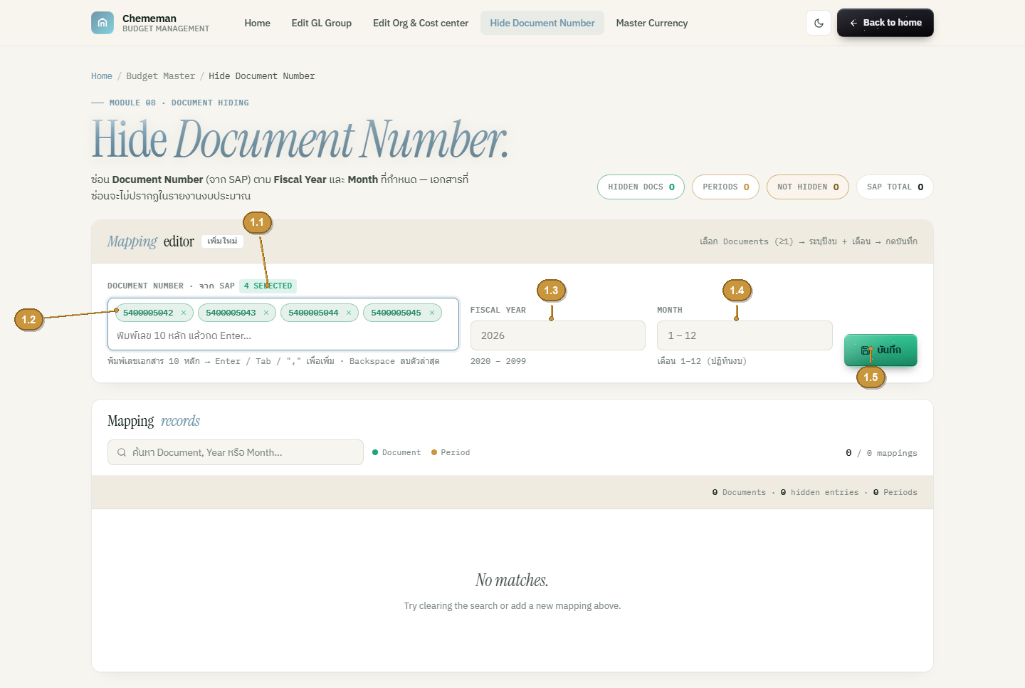
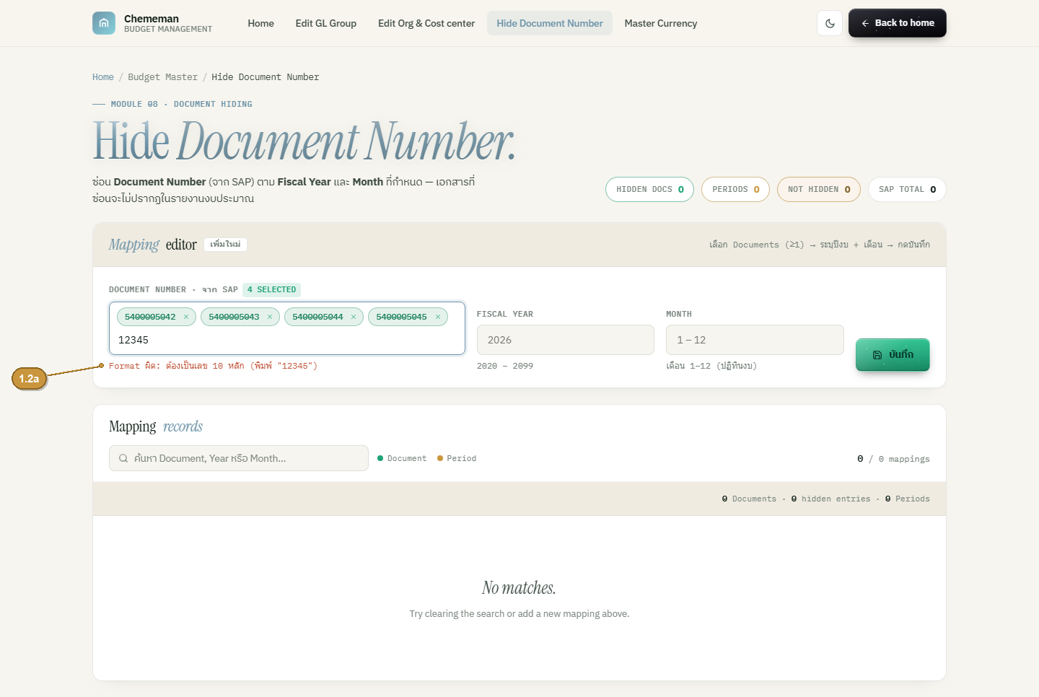
# | ชื่อจุด | จุดประสงค์ | การทำงาน | ตารางต้นทาง / ปลายทาง
1.1 | ป้ายโหมด "เพิ่มใหม่" | บอกว่าเป็นการเพิ่มกฎใหม่ | จำนวนเอกสารที่เลือกแสดงเป็น "N SELECTED" | —
1.2 | ช่อง Document Number (ใส่ได้หลายเลข) | ระบุเลขที่เอกสาร 10 หลักที่จะซ่อน | พิมพ์เลข 10 หลัก → กด Enter / Tab / "," เพื่อเพิ่มเป็นป้าย (chip) · วางหลายเลขพร้อมกันได้ · Backspace ลบตัวล่าสุด | ตรวจสอบกับ `dbo.gold_sap_gl_trans` (Lakehouse) ตอนกดบันทึก — ต้องเป็นเลขเอกสารที่มีอยู่จริงใน SAP
1.2a | การตรวจรูปแบบ (Format) | กันเลขผิดรูปแบบ | ถ้าไม่ใช่เลข 10 หลัก จะขึ้นข้อความสีแดง "Format ผิด: ต้องเป็นเลข 10 หลัก" | —
1.3 | ช่อง Fiscal Year | ปีงบประมาณที่จะซ่อน | กรอกปี ค.ศ. (2020–2099) | —
1.4 | ช่อง Month | เดือนที่จะซ่อน | เลือกเดือน 1–12 (ปฏิทินงบ) | —
1.5 | ปุ่ม บันทึก | บันทึกกฎการซ่อน | ตรวจรูปแบบ → ตรวจกับ Lakehouse → สร้างหลายแถว (เอกสารที่เลือกแต่ละตัว × งวด) · คู่ที่มีอยู่แล้วจะถูกข้าม/แจ้งเตือน (รหัส 409) | ปลายทาง: `cfg_master.hide_document_number`

ส่วนที่ 2 — Mapping records (การ์ดรายการ)
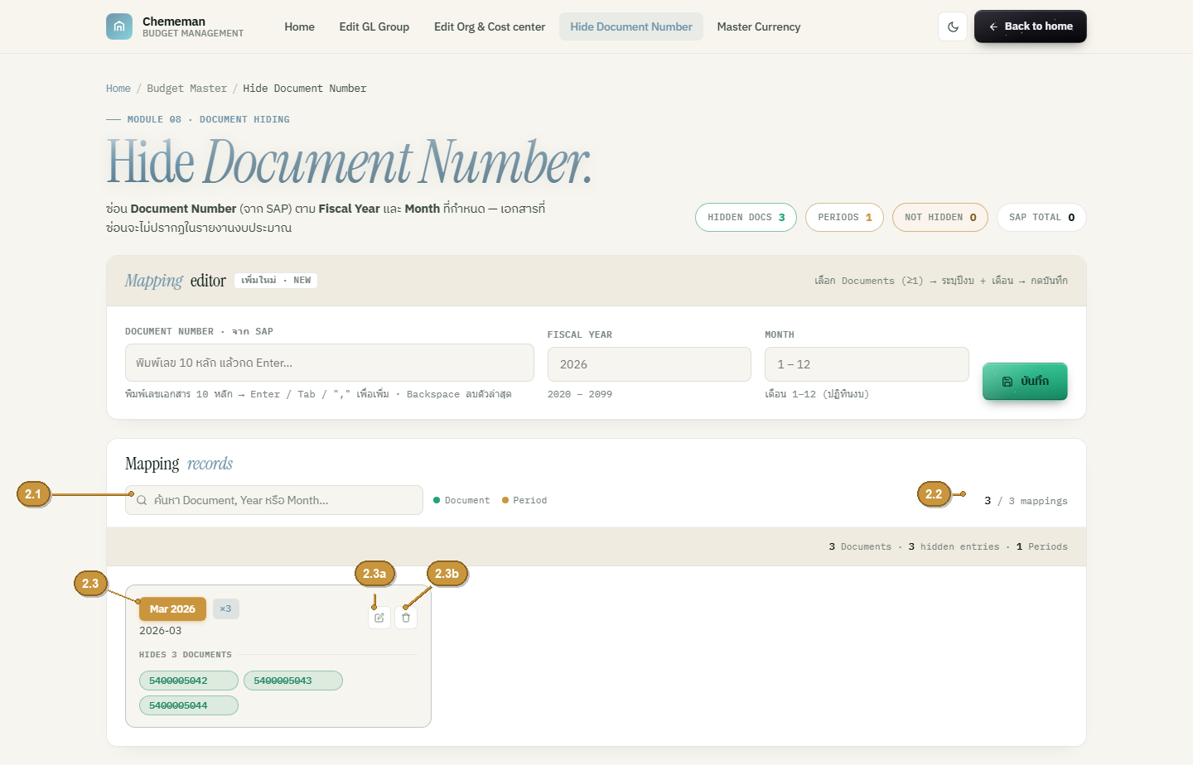
# | ชื่อจุด | จุดประสงค์ | การทำงาน | ตารางต้นทาง / ปลายทาง
2.1 | ช่องค้นหา (Search) | กรองการ์ด | ค้นหาตาม Document / Year / Month ทันทีขณะพิมพ์ | กรองข้อมูลฝั่งหน้าเว็บ
2.2 | คำอธิบายสี + ตัวนับ (Legend + count) | บอกสีประจำ Document / Period และจำนวน | แสดง "x / y mappings" + บรรทัดสรุป "x Documents · y hidden entries · z Periods" | —
2.3 | การ์ด (จัดกลุ่มตามงวด Period) | แสดง / เพิ่ม / ลบ กฎการซ่อน | แต่ละการ์ด = 1 งวด (เช่น "Mar 2026 ×3" / "2026-03" / HIDES 3 DOCUMENTS) พร้อมเลขเอกสารที่ซ่อนในงวดนั้น | ต้นทาง: `cfg_master.hide_document_number` (GET /list, period = YYYY-MM)
2.3a | ปุ่มเพิ่ม (ไอคอนดินสอ) | เพิ่มเอกสารในงวดนั้น | ดึงงวดขึ้นไปที่ฟอร์มด้านบนเพื่อเพิ่มเลขเอกสาร | —
2.3b | ปุ่มลบ (ไอคอนถังขยะ) | ลบกฎการซ่อนของงวดนั้น | มีการยืนยันก่อนลบ · เป็นการลบถาวร (hard delete) | ปลายทาง: ลบแถวใน `cfg_master.hide_document_number` (คลิกป้าย × บนเลขเอกสาร = ลบทีละรายการ)

การบันทึก
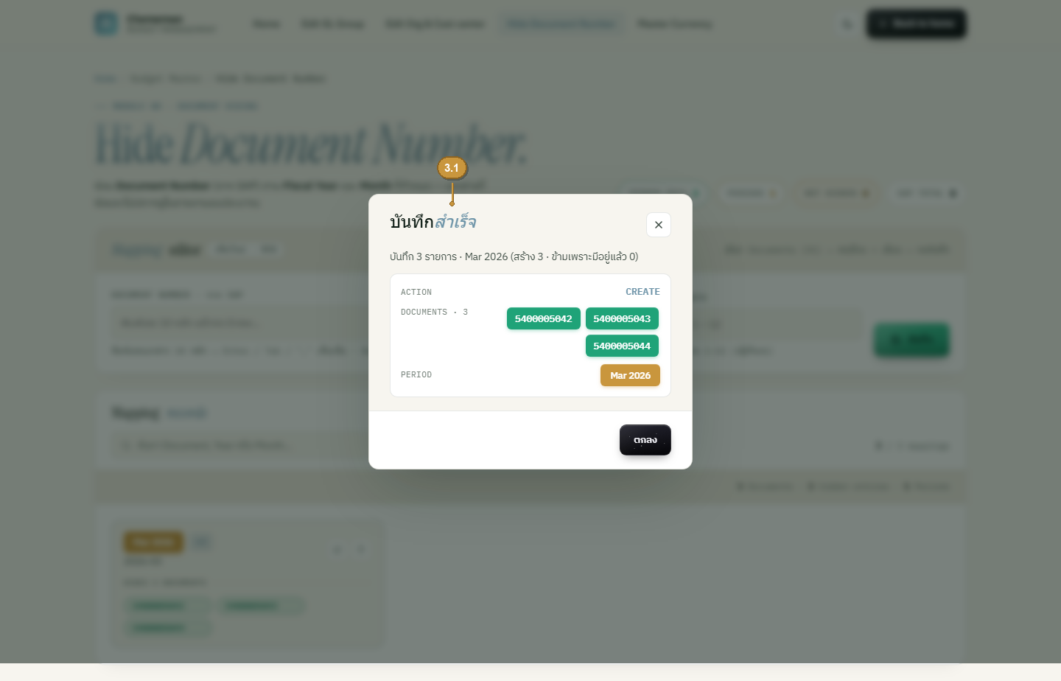
# | ชื่อจุด | จุดประสงค์ | การทำงาน | ตารางต้นทาง / ปลายทาง
3.1 | แจ้งบันทึกสำเร็จ | ยืนยันผลการบันทึก | หน้าต่าง "บันทึกสำเร็จ" สรุปจำนวน เช่น "บันทึก N รายการ · งวด (สร้าง X · ข้ามเพราะมีอยู่แล้ว Y)" พร้อมรายการ Action / Documents / Period | —

สรุปแหล่งข้อมูล (Data sources)
ตาราง | คำอธิบาย | บทบาทในหน้านี้
`cfg_master.hide_document_number` (doc_num, fiscal_year, fiscal_month — คีย์หลัก 3 คอลัมน์) | ตารางเก็บกฎ "ซ่อนเอกสารในงวด" บน Fabric SQL Database | ปลายทางของการบันทึก/ลบ และต้นทางของการ์ด (ข้อ 2.3)
`dbo.gold_sap_gl_trans` (accounting_doc_number) | ข้อมูล G/L transactions จาก SAP บน Fabric Lakehouse (SQL Analytics Endpoint, อ่านอย่างเดียว) | ใช้ตรวจสอบว่าเลขเอกสารมีอยู่จริงก่อนบันทึก (ข้อ 1.5) · การคำนวณ Not hidden / SAP Total จะเชื่อมต่อในเวอร์ชัน React (demo แสดง 0)

ช่องลงนามอนุมัติ (Sign-off)
บทบาท | ชื่อ-นามสกุล | ลายเซ็น | วันที่
ผู้จัดทำ
ผู้ตรวจสอบ
ผู้อนุมัติ

